**Java期末复习题**

1. 单选题

1．设有下列数组定义语句：

int a[] = {1, 2, 3};

则对此语句的叙述错误的是（ ）。

A．定义了一个名为a的一维数组 B．a数组有3个元素

C．a数组元素的下标为1～3 D．数组中每个元素的类型都是整数

【解析】数组元素的下标是从0开始的。

2．执行语句：int[] x = new int[20];后，下面哪个说法是正确的（ ）。

A．x[19]为空 B．x[19]未定义 C．x[19]为0 D．x[0]为空

【解析】此语句定义了x数组后，x[0]~x[19]的值全部为0。

3．已知有定义：String s="I love"，下面哪个表达式正确？（ ）

A．s += "you"; B．char c = s[1];

C．int len = s.length; D．String s = s.toLowerCase();

【解析】字符串对象可以执行“+=”运算，但不能用s[1]这种方式取其中的字符，也不能用length求它的长度，可以用length()求其长度，因此B、C不正确，不能再次定义s字符串，因此D不正确。

4．Java语言属于（ ）种语言？

A．面向机器的语言 B．面向对象的语言

C．面向过程的语言 D．面向操作系统的语言

【解析】Java语言是一种纯面向对象的语言。

5．已知如下代码：当m的值为( )时，输出“Condition 3”

switch(m){

case 0: System.out.println("Condition 0");

case 1: System.out.println("Condition 1");

case 2: System.out.println("Condition 2");

case 3: System.out.println("Condition 3");break;

default:System.out.println("Other Condition");

}

A．2 B．0、1 C．0、1、2 D．0、1、2、3

【解析】当m的值为0、1、2、3时，都能输出“Condition 3”，因为case 0、case 1、case 2后面的语句都没有break，因此可以继续向后执行。

6．下列循环体执行的次数是（ ）。

int y=2, x=4;

while(--x != x/y){ }

A．1 B．2 C．3 D．4

7．下列（ ）不属于Java语言流程控制结构。

（A）分支语句 （B）跳转语句 （C）循环语句 （D）赋值语句

【解析】Java语言流程控制结构只包括分支、循环和跳转三种语句。

8．假设a是int类型的变量，并初始化为1，则下列（ ）是合法的条件语句。

（A）if(a){} （B）if(a<<=3){} （C）if(a=2){} （D）if(true){}

【解析】条件语句中的“条件表达式”只能是boolean类型，不能是其他类型。

9、如下哪个是Java中的标识符（ ）

A、fieldname B、super C、3number D、#number

10、如下哪个是Java中有效的关键字（ ）

A、name B、hello C、false D、good

11．以下哪个不是Java的原始数据类型（ ）

A、int B、Boolean C、float D、char

12、如下哪个是Java中的标识符（ ）

A、public B、super C、3number D、width

13、设 x = 1 , y = 2 , z = 3，则表达式 y＋＝z-- / ++x 的值是（ ）。

A. 3 B. 3. 5

C. 4 D. 5

14、已知如下定义：String s = "story"; 下面哪个语句不是合法的（ ）

A、s += "books"; B、s = s + 100;

C、int len = s.length; D、String t = s + “abc”;

15、定义一个类，必须使用的关键字是（ ）

A、public B、class C、interface D、static

16．如果局部变量和成员变量同名，如何在局部变量作用域内引用成员变量（ ）。

A．不能引用，必须改名，使它们的名称不相同

B．在成员变量前加this，使用this访问该成员变量

C．在成员变量前加super，使用super访问该成员变量

D．不影响，系统可以自己区分

17、定义一个接口必须使用的关键字是（ ）

A、public B、class C**、**interface D、static

18．设有定义：String s=World;，下列语句错误的是（ ）。

A、int m=s.indexOf(r); B、char c=s.charAt(0);

C、int n=s.length(); D、String str=s.append();

19．下面代码运行后的输出结果为（ ）。

**public** **class** X1 {

**public** **static** **void** main(String[] args) {

AB aa = **new** AB();

AB bb;

bb = aa;

System.*out*.println(bb.equals(aa));

}

}

**class** AB {

**int** x = 100;

}

A．true B．false C．编译错误 D．100

【解析】同一个类的两个对象可以相互赋值，赋值后两个对象具有相同的存储空间，因此是相同的。

20、编译Java Application 源程序文件将产生相应的字节码文件，这些字节码文件的扩展名为( )。

A、java B、.class

C、html D、.exe

二、填空题

1．Java语言中的( )具有特殊意义和作用，不能作为普通标识符使用。

2．若a、b为int型变量，并且已分别赋值为5和10，则表达式(a++)+(++b)+a*b的值为（ ）。

3．在switch语句中，完成一个case语句块后，若没有通过( )语句跳出switch语句，则会继续执行后面的case语句块。

4．if语句合法的条件值是( ) 类型。

5．Java语言中的数据类型转换包括自动转换和 ( ) 两种。

6．Java中的字符采用的是16位的 ( ) 编码。

7．若x = 5，y = 10，则x < y和x >= y的逻辑值分别为( )和 false。

8.Java中用于定义小数的关键字有两个：( ) 和 double，后者精度高于前者。

9.在Java的基本数据类型中，char型采用Unicode编码方案，每个Unicode码占用 ( )字节内存空间，这样，无论是中文字符还是英文字符，都是占用( )字节内存空间。

10．开发Java程序的一般步骤是：源程序编辑、 ( ) 和 解释执行 。

11．Java提供了4种访问权限来实现封装机制，即 private 、 protected 、 默认 和( )。

12．创建一个名为myPachkage的包的语句为 package myPackage; ，该语句应该放在程序( )位置。

13．利用System类中的arraycopy（） 方法可以实现数组元素的复制；利用 ( ) 类中的sort（）和 binarySearch（） 方法可以实现对数组元素的排序、查找等操作。

14．Java语言提供了两种具有不同操作方式的字符串类：( )类和StringBuffer类。它们都是java.lang.Object 的子类。

15．在Java程序中，通过类的定义只能实现( )重继承，但通过接口的定义可以实现多重继承关系。

16．若程序中需要使用其它文件中已定义好的类，需使用的关键字是(   )。

17．若已有数组说明“char s[];”，则创建20个字符的数组的语句是s= (   ) char[20];。

18．Java标识符是由( )、数字、下划线、美元符号组成的字符序列。

19．一个try块后面可能会跟着若干个( ) 块，每个catch块都有一个异常类名作为参数。

20．封装也称信息隐藏，是指类的设计者只为类的使用者提供类的可以访问的部分，包括类的数据成员和成员方法，而把类中的其他成员( )起来，使用户不能访问的机制。

**三、程序阅读题**

1. 读程序，写出该程序的输出结果。

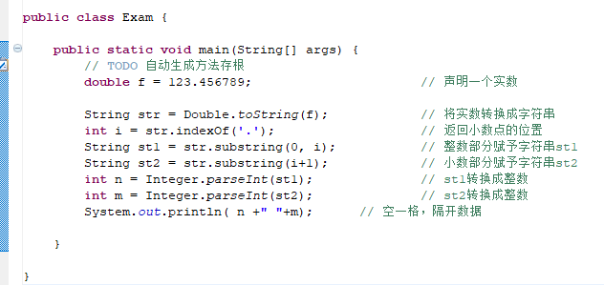

2. 读程序，写出该程序的输出结果。

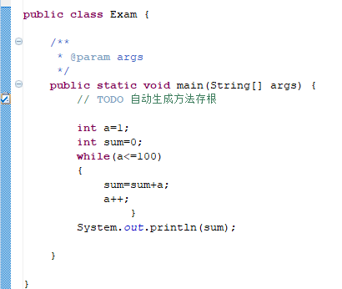

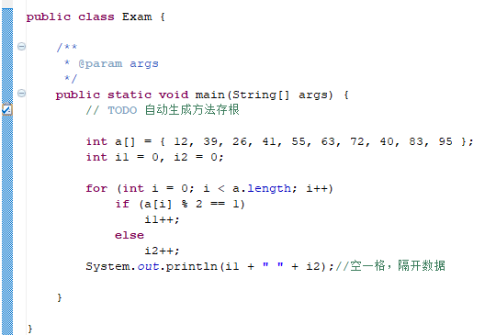3．读程序，写出该程序的输出结果。

4．读程序，写出该程序的输出结果。

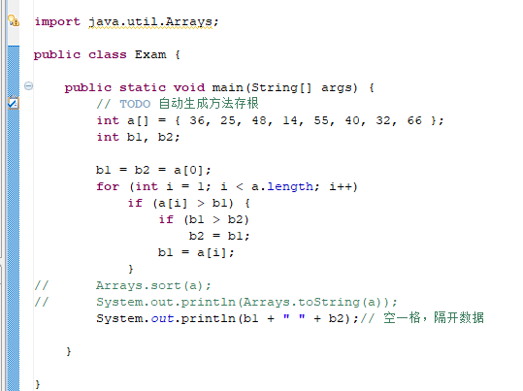

5. 读程序，写出该程序的输出结果。

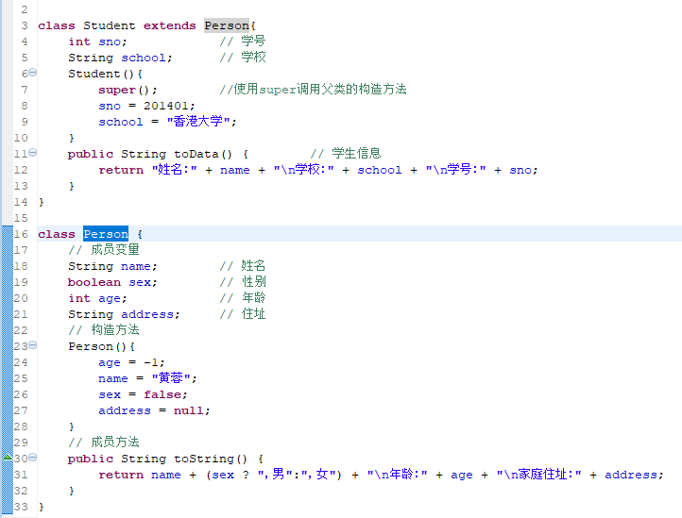

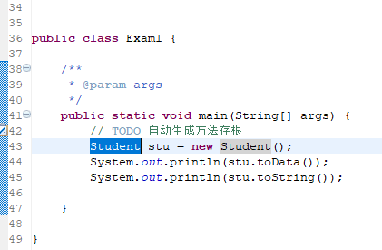

**四、简答题**

1．Java语言的特点；Java类命名规则？

2．char型变量中能不能存贮一个中文汉字?为什么?

3．Java Application和Java Applet的区别。

4．float型float f=3.4是否正确? 请写出“不用中间变量交换两个数”的实现过程。

5．面向对象技术的特性是什么？类与对象的基本概念？

**五、程序设计题（控制台或者可视化均可以）**

1． 某百货公司为了促销，采取购物打折的优惠方法：每位顾客一次购物

1. 在1000元以上者，按九五折优惠。
2. 在2000元以上者，按九折优惠。
3. 在3000元以上者，按八五折优惠。
4. 在5000元以上者，按八折优惠。

编写程序，输入购物款数，计算并输出优惠价。

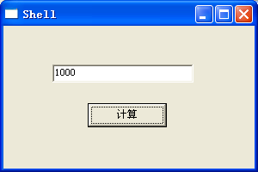 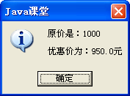

2．输入一个年份，判断是否为闰年。

要求：写出程序“判断”按钮代码。

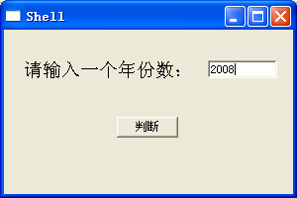 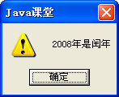

3．编写一个Java程序，利用递归调用计算n！。

要求：写出程序“确定”按钮代码。

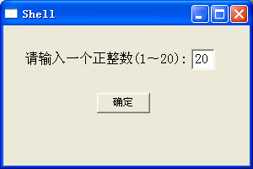 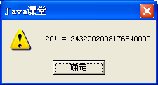

**long** fact(**int** n){

**if**(n==1)

**return** 1;

**else**

**return** n*fact(n-1);

}

4．编写一个Java程序，随机生成一维字符数组，然后按正序输出，再反序输出。

要求：写出程序“确定”按钮代码。

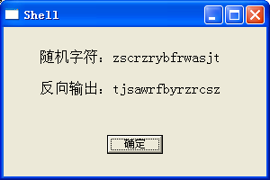

1.

MessageBox box=**new** MessageBox(sShell,SWT.*ICON*|SWT.*Close*);

String s = text.getText();

**if** (s.charAt(0)<47 || s.charAt(0)>58)

{

box.setText("Java课堂");

box.setMessage("购物款数不能为空");

box.open();

text.selectAll();

text.forceFocus();}

**else**

{ **double** y, w = Double.*valueOf*(s);

**int** x;

x=(**int**) (w/1000);

**switch**(x)

{**case** 0 :y=w;**break**;

**case** 1 :y=0.95*w;**break**;

**case** 2 :y=0.9*w;**break**;

**case** 3 :;

**case** 4 :y=0.85*w;**break**;

**case** 5 :y=0.8*w;**break**;

**default**: y=0.8*w;

}

box.setText("Java课堂");

box.setMessage("原价是："+s+"\n\n优惠价为：" + Double.*toString*(y)+"元");

box.open();

text.setText("请输入购物款数");

text.selectAll();

text.forceFocus();

}

2.

MessageBox box=**new** MessageBox(sShell,SWT.*ICON_WARNING*|SWT.*OK*);

box.setText("Java课堂");

String s = text.getText();

**int** y=Integer.*parseInt*(s);

Boolean b1=(y%4==0) && (y%100!=0),b2=(y%400==0);

String str=(b1||b2)?"是":"不是";

box.setMessage(s+"年"+str+"闰年");

box.open();

3**.**

MessageBox box=**new** MessageBox(sShell,SWT.*ICON_WARNING*|SWT.*OK*);

box.setText("Java课堂");

String ss = text.getText();

**if**(ss==""||ss.charAt(0)<47 || ss.charAt(0)>58)**return**;

**int** x = Integer.*valueOf*(ss);

**if** (x<1 || x>20 ){

box.setMessage("请输入1～20之间的整数！");

}

**else**{

box.setMessage(ss+"! = "+fact(x));

}

box.open();

text.setText("");

text.selectAll();

text.forceFocus();

4．

**char**[] s= **new** **char**[15];

**for**(**int** i=0;i< s.length;i++){

**int** k=(**int**)(Math.*random*()*26+97);

s[i]=(**char**)k;

}

String str="随机字符：";

String str1="反向输出：";

**for**(**int** i=0; i<s.length;i++){

str=str+Character.*toString*(s[i]); //将字符转换为字符串

str1=str1+Character.*toString*(s[s.length-i-1]);

}

label.setText(str);

label1.setText(str1);

5.

